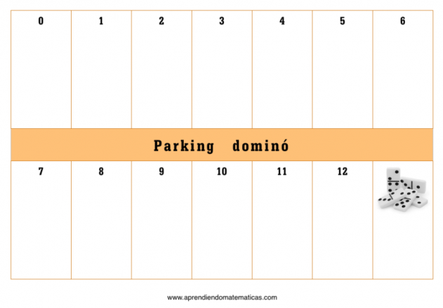
Juego: Componer y descomponer números

Vamos a jugar a componer y descomponer números para estimular el cálculo mental.
Para este divertido juego solo necesitan fichas de dómino y dibujar en un papel una plantilla como la de la imagen.
Esta actividad consiste en jugar con las fichas del dominó como si fueran autos y la plantilla dibujada como si fuera un estacionamiento público.

Para poder estacionar un auto (ficha), la suma de sus puntos debe coincidir con el número que indica la casilla del estacionamiento.

Una vez que el niño comprenda el juego, pueden integrar a más participantes, repartiendo 5 fichas a cada uno. Ganará el primero que se quede sin fichas o el que menos fichas tenga cuando se complete todo el estacionamiento. Si en un turno no se puede colocar ninguna ficha, habrá que robar.

